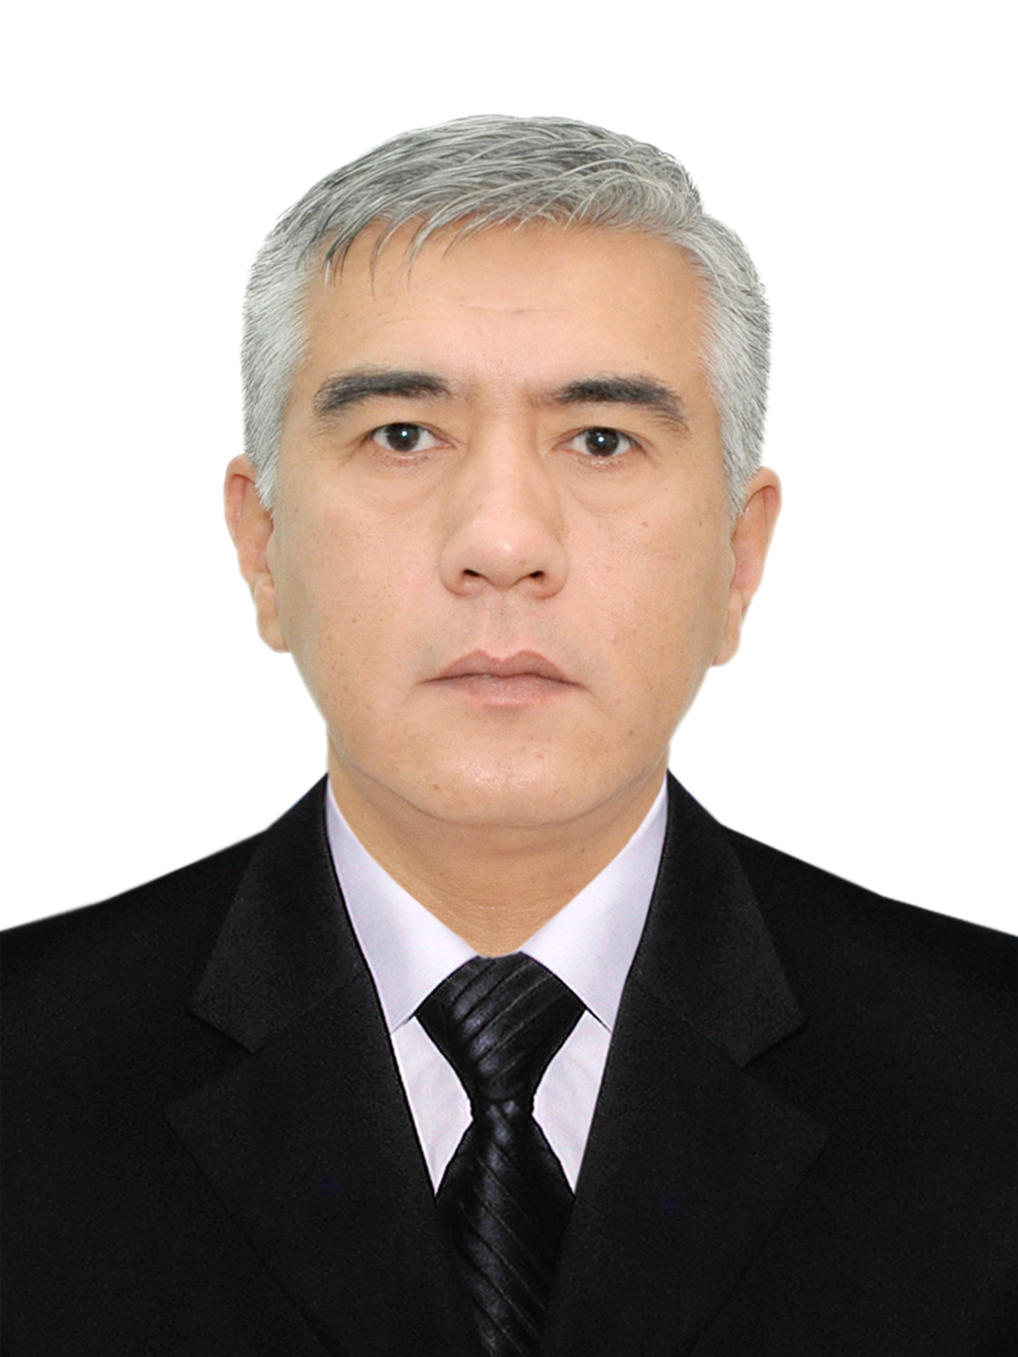
МАЪЛУМОТНОМА

Қулматов Шухрат Дусмуратович

Туғилган йили: Туғилган жойи:
21.05.1970 Сирдарё вилояти, Гулистон шахри
Миллати: Партиявийлиги:
ўзбек йўқ
Маълумоти: Тамомлаган:
олий 1993 йил,Тошкент тўқимачилик ва енгил саноат институти (кундузги)
Маълумоти бўйича мутахассислиги: муҳандис
Илмий даражаси: Илмий унвони:
йуқ йуқ
Қайси чет тилларини билади:
рус ва инглиз тиллари
Давлат мукофотлари билан тақдирланганми (қанақа):
йўқ

МЕҲНАТ ФАОЛИЯТИ
1987 – 1993 йй. – Тошкент тўқимачилик ва енгил саноат институти талабаси;
1993 – 1997 йй. – Гулистон шаҳар “Лола” акциядорлик жамияти мастери, муҳандиси, бошлиғи ўринбосари;
1997 – 2011 йй. – 51411-сонли ҳарбий қисм хизматчиси;
2011 – 2019 йй. – Самарқанд вилояти ҳокимининг жамоат ва диний ташкилотлар билан алоқалар бўйича ўринбосари;
2019 й – 2020 йил май ойига қадар – 18836-сонли ҳарбий қисм хизматчиси.

Қулматов Шухрат Дусмуратовичнинг яқин қариндошлари ҳақида
МАЪЛУМОТ

Қариндошлиги | Фамилияси, исми  ва отасининг исми | Туғилган йили  ва жойи | Иш жойи ва лавозими | Турар жойи
Отаси | Қулматов Дўстмурод Қулматович | 1939 йил,  Жиззах вилояти, Зомин тумани | 2003 йил вафот этган (ХДП Сирдарё вилоят кенгаши раиси)
Онаси | Худойқулова Махсуда Ишанкуловна | 1946 йил,  Жиззах вилояти,  Зомин тумани | Пенсияда (Гулистон шаҳридаги 3-мактаб ўқитувчиси) | Гулистон шаҳри,  Ойшахўжаева кўчаси,  77-а уй
Акаси | Қулматов Алишер Дўстмуродович | 1969 йил,  Сирдарё вилояти,  Гулистон шаҳри | Сирдарё вилояти газ таъминоти муҳандиси | Гулистон шаҳри,  Ойшахўжаева кўчаси,  77-а уй
Укаси | Қулматов Фарход Дўстмуродович | 1974 йил,  Сирдарё вилояти,  Гулистон шаҳри | Сирдарё вилояти уй-жой коммунал хизмат кўрсатиш бошқармасининг Гулистон шаҳар бўлимида бош мутахассис | Гулистон шаҳри,  1-мавзе Абдураҳмонов кўчаси, 13-уй
Укаси | Қулматов Шерзод Дўстмуродович | 1980 йил,  Сирдарё вилояти,  Гулистон шаҳри | Ўзбекистон Республикаси Олий Мажлиси Қонунчилик палатаси депутати | Тошкент шаҳри
Турмуш ўртоғи | Қулматова Нигора Раимқуловна | 1977 йил,  Сирдарё вилояти, Гулистон шаҳри | Уй бекаси | Тошкент шаҳри,  Юнусобод тумани,  8-мавзе, 17-уй,  15-хонадон
Ўғли | Дустмурадов Жасур Шухратович | 1996 йил,  Сирдарё вилояти, Гулистон шаҳри | Тошкент давлат шарқшунослик университети магистранти | Тошкент шаҳри,  Юнусобод тумани,  8-мавзе, 17-уй,  15-хонадон
Ўғли | Дустмурадов Жавохир Шухратович | 2000 йил,  Сирдарё вилояти, Гулистон шаҳри | Самарқанд давлат университети талабаси | Тошкент шаҳри,  Юнусобод тумани,  8-мавзе, 17-уй,  15-хонадон
Қизи | Дустмурадова Севинч Шухратовна | 2005 йил,  Сирдарё вилояти, Гулистон шаҳри | Самарқанд шаҳридаги  45-умумтаълим мактаби ўқувчиси | Тошкент шаҳри,  Юнусобод тумани,  8-мавзе, 17-уй,  15-хонадон
Қайнотаси | Тожиев Раимқул Усмонович | 1939 йил,  Ленинобод вилояти | Пенсияда (Гулистон шаҳар иссиқлик манбаи, оператор) | Гулистон шаҳри,  Беруний кўчаси,  255-уй
Қайнонаси | Тўхтахўжаева Хадича Рисқиевна | 1946 йил,  Чимкент вилояти | Пенсияда (Сирдарё вилояти болалар шифохонаси, катта хамшираси) | Гулистон шаҳри,  Беруний кўчаси,  255-уй

Тел +99897998974087515

